**PROJEKTA SPECIFIKĀCIJA**

**VIKTORĪNA "Ko Tu zini par Latviju?"**

**Problēmas skaidrojums:**

**Mūsdienās daudziem mazumtirdzniecības veikaliņiem nav digitālu cenrāžu, tādēl es izvēlējos uzprogrammet tādu. Tas, manuprāt, varētu piesaistīt vairāk pircējus un atvieglot darbu pārdevējam.**

**Programmas funkciju uzskaitījums:**

* Pēc programmas iedarbināšanas ekrānā redzami divi logi viens ar cenrādi un otrs ir kur var ierakstīt produkta nosaukumu ar tā cenu.
* Kad iedarbina programmu cenrādis ir tukš.
* Cenrāda logā ir redzams nosaukums “Sveicināti veikalā “Tomātiņš”” un pardevēja logā ir redzams nosaukums ”Veikals “Tomātiņš””.
* Cenrāža logā ir tukša virkne kuru var papildināt tikai pārdevējs no sava loga.
* Pārdevēja logā ir instrukcija kur rakstīt produktus ar norādītām teksta vietām un pogu “pievienot”.
* Kad pārdevējs pievieno produkta nosaukumu un cenu tām paredzētās vietās, un nospiež pogu “pievienot” . produkts un tā cena parādā cenrādī.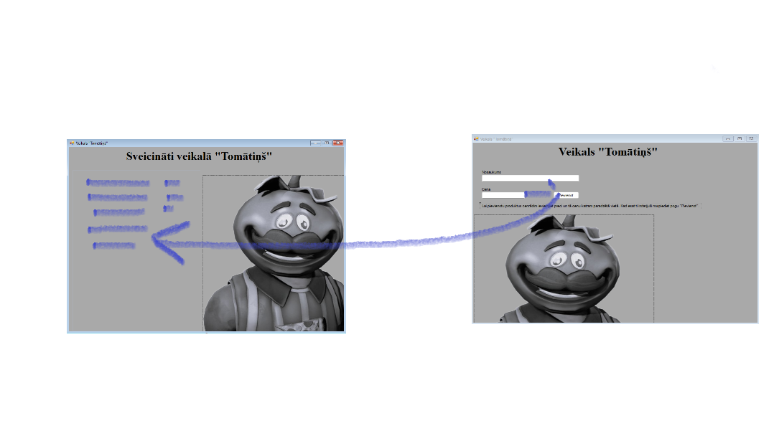

**Projektējums:**

**Cenrādis Pārdevēja logs**

**Lietotāja saskarne:**

Sākuma skats

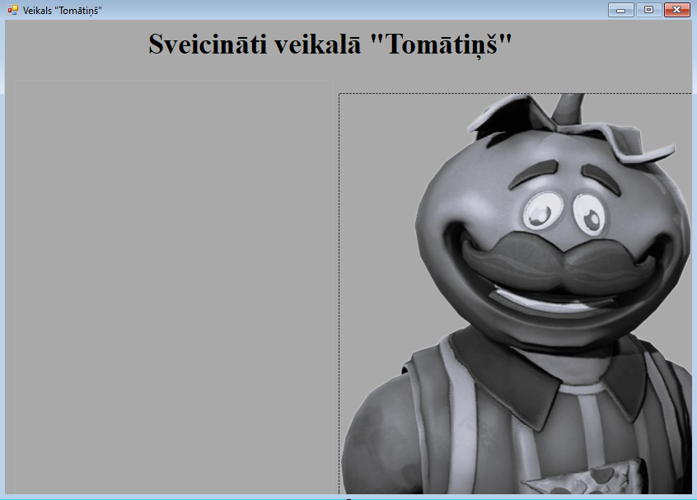

Pārdevēja skats

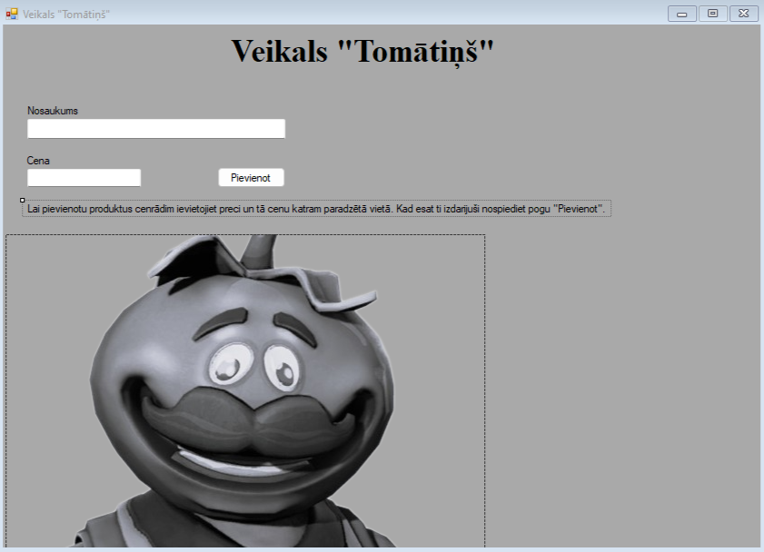

**LIETOTĀJA ROKASGRĀMATA**

Mērķis: Ar programmu “Veikala cenrādis”atvieglot pārdevēja darbu un lai piesaistītu vairāk pircējus.

Lietošanas instrukcija:

1. Atverot programu bus redzami divi logi. Viens priekš cenrāda un otrs priekš pārdevēja.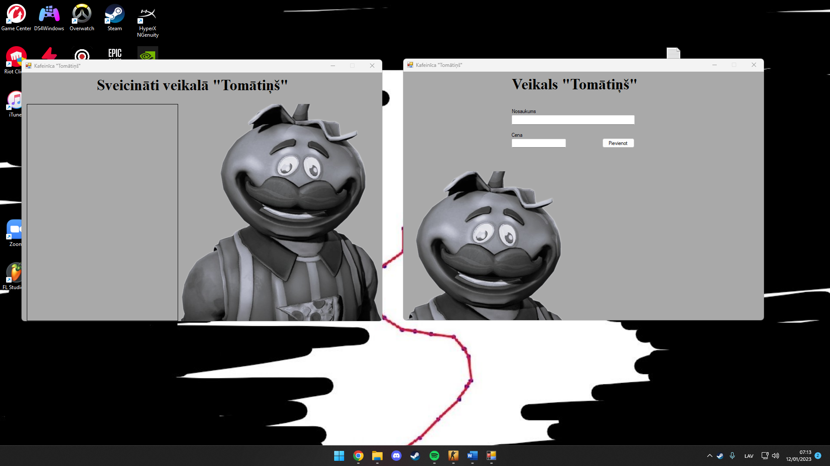
2. Pēc atvēršanas cenrādi ir jānovieto uz to ekrānu kur tiks rādītas cenas pircējiem, bet lietotāja/pārdevēja logu uz citu ekrānu kur to var redzēt pārdevējs un pārvaldīt.
3. Kad programas ir atvērtas un novietotas tām paredzētā vietā, tad pārdevējs var sarakstīt savus produktus un tā cenas tam paredzētā vietā, un pievienot tos cenrādim.
4. Programu nevar samazināt vai palielināt.

**Testēšanas plāns**

| **Testa Nr.** | **Testa apraksts** | **Testēšans datums.** | **Rezūltāts** | **Komentārs** |
| --- | --- | --- | --- | --- |
|  | Klikšķinot uz programmas palaišanas ikonas atveras programmas sākuma logs – virsraksta joslā redzams uzraksts "Veikals “Tomātiņš”" |  |  |  |
|  | Klikšķinot uz programmas palaišanas ikonas atveras programmas otrais logs – virsraksta joslā redzams uzraksts "Veikals “Tomātiņš”" |  |  |  |
|  | Klikšķinot uz programmas palaišanas ikonas atveras programmas sākuma skats – redzama programmas loga minimizēšanas poga |  |  |  |
|  | Klikšķinot uz programmas palaišanas ikonas atveras programmas sākuma skats – redzama neaktīva programmas loga maksimizēšanas poga |  |  |  |
|  | Klikšķinot uz programmas palaišanas ikonas atveras programmas sākuma skats – redzama programmas loga aizvēršanas poga |  |  |  |
|  | Klikšķinot uz programmas palaišanas ikonas atveras programmas sākuma skats - ielādējas pirmā loga virsraksts. |  |  |  |
|  | Klikšķinot uz programmas palaišanas ikonas atveras programmas sākuma skats - ielādējas otrā loga virsraksts. |  |  |  |
| 8. | Klikšķinot uz programmas palaišanas ikonas atveras programmas sākuma skats – redzama otra loga poga "pievienot" |  |  |  |
| 9. | Klikšķinot uz programmas palaišanas ikonas atveras programmas sākuma skats – redzama otra loga divas teksta kastes. |  |  |  |
| 10. | Klikšķinot uz cenrāšā programmas loga minimizēšanas pogas, tā tiek pievērta, programmas ikona turpina būt redzama Windows uzdevumu joslā (TaskBar). Klikšķinot uz programmas ikonas uzdevumu joslā, atveras programmas sākuma skats. |  |  |  |
| 11. | Klikšķinot uz cenrāšā programmas loga maksimizēšanas pogas, nekas nenotiek. |  |  |  |
| 12. | Klikšķinot uz cenrāšā programmas loga aizvēršanas pogas, programma tiek aizvērta. |  |  |  |
| 13. | Klikšķinot uz pārdevēja programmas loga minimizēšanas pogas, tā tiek pievērta, programmas ikona turpina būt redzama Windows uzdevumu joslā (TaskBar). Klikšķinot uz programmas ikonas uzdevumu joslā, atveras programmas sākuma skats. |  |  |  |
| 14. | Klikšķinot uz pārdevēja programmas loga maksimizēšanas pogas, nekas nenotiek. |  |  |  |
| 15. | Klikšķinot uz pārdevēja programmas loga aizvēršanas pogas, programma tiek aizvērta. |  |  |  |
| 16. | Klikšķinot uz pogas "pievienot", ielādējas cenrādī kollona . |  |  |  |

**Secinājumi.**